Урожайность кукурузы на черноземе обыкновенном карбонатном при внесении серосодержащих удобрений
Геращенко Анна Николаевна, Бутко Виктория Евгеньевна
Студент
Южный федеральный университет, Академия биологии и биотехнологии им. Д.И. Ивановского, Ростов-на-Дону, Россия
E-mail: anna-ger6@mail.ru
Кукуруза - одна из важнейших сельскохозяйственных культур в мире. Её уникальность состоит в высокой потенциальной урожайности и широкой универсальности использования. Система удобрения кукурузы должна быть рациональной, основанной на почвенно-климатических условиях зоны выращивания. Помимо основных элементов питания (NPK), важно удовлетворить потребность кукурузы в сере, так как она играет большую роль в белковом обмене, образовании хлорофилла; способствует фиксации азота из атмосферы.
Целью данной работы является изучение влияния серосодержащих удобрений на урожайность кукурузы в почвенно-климатических условиях Ростовской области.
В работе представлены результаты полевого опыта, которые были проведены согласно методике государственного сортоиспытания сельскохозяйственных культур на территории госсортоучастка «Целинский» Ростовской области в 2015 году.
Изучали среднеспелый гибрид кукурузы П9175. В качестве минеральных удобрений использовали аммиачную селитру, аммофос и калий хлористый, азотосульфат, цинк сернокислый. Удобрения вносили согласно следующей схеме:
1.Контроль; 2.N100P80К60 до посева + обработка семян Zn; 3. N100P80К60S19 до посева + обработка семян Zn
Для формирования 1т урожая зерна кукуруза потребляет азота 27,3 - 41,8 кг/га, фосфора - 7,9 - 12,8 кг/га, калия - 32,9 - 51,2 кг/га, серы 0,009-0,013 кг/га (рис.1). С увеличением дозы минеральных удобрений уровень потребления элементов питания кукурузой повышается. В условиях 2015 г. при низкой обеспеченности чернозема обыкновенного карбонатного подвижной серой, применение серосодержащих удобрений под кукурузу не эффективно. Внесение серосодержащих удобрений на азотно-фосфорно-калийном фоне (N100P80K60S19) повышало урожайность кукурузы на 4,38 ц/га (18 %) по сравнению с контролем, но в сравнении с фоном (N100P80K60) выявлено уменьшение урожая зерна культуры на 2,79 ц/га (10 %). В целом, применение серных удобрений обусловлено содержанием подвижной серы в почвах и их свойствами, зависит от соотношения азота и серы в растении, а также его биологических особенностей и предшественника в севообороте. Прибавка урожая от серосодержащих удобрений выше во влажные годы с низкими температурами весной, так как в таких условиях замедляются процессы перевода серы в доступную для растений форму, осуществляемые микроорганизмами. В связи с недостатком влаги в почве в летний период растения кукурузы проходили критические этапы развития – опыление и налив зерна в сочетании с высокой температурой и низкой влажностью воздуха, что вызвало увядание растений, нарушение процессов оплодотворения и формирования зерна. Таким образом, в 2015 году удалось получить урожай сухого вещества зерна в среднем по опыту для гибрида П9175 – 2,94 т/га, что составило около 30 % потенциального урожая гибрида.
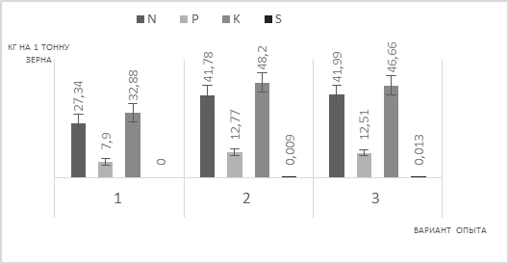

Рис. 1. Количество элементов питания, необходимое для формирования одной тонны зерна кукурузы, кг/1 т

